ĐẠI HỌC TRÀ VINH
TRƯỜNG KỸ THUẬT VÀ CÔNG NGHỆ
KHOA CÔNG NGHỆ THÔNG TIN



ĐỒ ÁN MÔN HỌC
THIẾT KẾ WEB

XÂY DỰNG WEBSITE BÁN LINH KIỆN ĐIỆN TỬ SỬ DỤNG HTML, CSS, JAVASCRIPT VÀ BOOTSTRAP

Người hướng dẫn:  Ths. Nguyễn Ngọc Đan Thanh | Sinh viên thực hiện:  Họ tên: Nguyễn Minh Đạt  Mã số: 110125031  Mã lớp: DA25TTB

Vĩnh Long, tháng 6 năm 2026
ĐẠI HỌC TRÀ VINH
TRƯỜNG KỸ THUẬT VÀ CÔNG NGHỆ
KHOA CÔNG NGHỆ THÔNG TIN



ĐỒ ÁN MÔN HỌC
THIẾT KẾ WEB

XÂY DỰNG WEBSITE BÁN LINH KIỆN ĐIỆN TỬ SỬ DỤNG HTML, CSS, JAVASCRIPT VÀ BOOTSTRAP

Người hướng dẫn:  Ths. Nguyễn Ngọc Đan Thanh | Sinh viên thực hiện:  Họ tên: Nguyễn Minh Đạt  Mã số: 110125031  Mã lớp: DA25TTB

Vĩnh Long, tháng 6 năm 2026

Lời cảm ơn
Lời đầu tiên, em xin bày tỏ lòng biết ơn sâu sắc và chân thành nhất đến cô Nguyễn Ngọc Đan Thanh, người đã trực tiếp hướng dẫn, tận tình chỉ bảo và định hướng cho em trong suốt quá trình nghiên cứu, xây dựng cơ sở lý thuyết cũng như thực hiện đề tài. Những lời khuyên, sự sửa đổi kịp thời và những kiến thức chuyên môn quý báu của cô là kim chỉ nam giúp em hoàn thiện báo cáo này một cách tốt nhất.
Em cũng xin chân thành cảm ơn Ban Giám hiệu cùng các thầy cô giáo thuộc Khoa Công nghệ thông tin – Trường Kỹ thuật và Công nghệ – Đại học Trà Vinh đã tận tâm truyền đạt những kiến thức nền tảng bổ ích, tạo mọi điều kiện tốt nhất về cơ sở vật chất và tài liệu học tập để em có đủ nền tảng hoàn thành đồ án môn học.
Mặc dù đã có nhiều cố gắng, tập trung đào sâu nghiên cứu các công nghệ HTML, CSS, JavaScript và Bootstrap framework để áp dụng vào thiết kế website, nhưng do kiến thức và kinh nghiệm của một sinh viên năm nhất còn hạn chế, đồ án của em chắc chắn không tránh khỏi những thiếu sót. Em rất mong nhận được sự cảm thông, những đóng góp và nhận xét quý báu từ cô cùng các thầy cô trong Hội đồng để em có thể rút kinh nghiệm và hoàn thiện hơn trong những đề tài nghiên cứu tiếp theo.
Em xin kính chúc cô Nguyễn Ngọc Đan Thanh cùng toàn thể các thầy cô giáo trong Khoa Công nghệ thông tin luôn dồi dào sức khỏe, hạnh phúc và gặt hái được nhiều thành công hơn nữa trong sự nghiệp trồng người cao quý.

Sinh viên thực hiện

Nguyễn Minh Đạt

Mục lục
CHƯƠNG 1. Tổng quan nghiên cứu 1
1.1 Đặt vấn đề 1
1.2 Mục tiêu nghiên cứu 1
1.3 Phương pháp nghiên cứu 1
1.4 Đối tượng nghiên cứu 1
CHƯƠNG 2. Cơ sở lý thuyết 2
2.1 Tổng quan về thiết kế web 2
2.2 Ngôn ngữ HTML (HyperText Markup Language) 2
2.3 Cấu trúc cơ bản của tài liệu HTML và Phiên bản HTML5 2
2.3.1 Cấu trúc cơ bản của một tài liệu HTML 2
2.3.2 Tổng quan về phiên bản HTML5 3
2.4 Ngôn ngữ CSS (Cascading Style Sheets) 3
2.4.1 Bố cục và cấu trúc một đoạn CSS 4
2.4.2 Cấu trúc của một đoạn CSS 4
2.5 Ngôn ngữ lập trình JavaScript 4
2.5.1 Khái niệm về JavaScript 4
2.6 Bootstrap Framework 5
2.6.1 Khái niệm về Bootstrap 5
2.6.2 Cú pháp tích hợp và sử dụng Bootstrap 5
2.6.3 Thành phần chính của Bootstrap 7
2.6.3.1 Bootstrap.css 7
2.6.3.2 Bootstrap.js 7
2.6.4 Hướng dẫn tải và cài đặt Bootstrap 7
2.6.4.1 Sử dụng CDN 7
2.6.4.2 Tải xuống từ trang chính thức 8
CHƯƠNG 3. Phân tích thiết kế hệ thống 9
3.1 Mô tả vấn đề 9
3.2 Đặc tả yêu cầu hệ thống 9
3.2.1 Yêu cầu chức năng 9
3.2.2 Yêu cầu phi chức năng 9
3.2.2.1 Tiêu đề mục 2.2.2.1 9
3.2.2.2 Tiêu đề mục 2.2.2.2 9
3.3 Thiết kế dữ liệu 9
3.3.1 Cấu trúc lưu trữ 9
3.3.2 Đặc tả chi tiết 9
3.4 Thiết kế chức năng 10
3.5 Thiết kế giao diện 10
3.5.1 Sơ đồ website 10
3.5.2 Giao diện trang chủ 10
3.5.3 Giao diện trang … 10
CHƯƠNG 4. KẾT QUẢ thực nghiệm 11
4.1 Dữ liệu thử nghiệm 11
4.2 Kết quả thực nghiệm 11
4.2.1 Giao diện trang chủ 11
4.2.2 Giao diện trang … 11
CHƯƠNG 5. Kết luận và hướng phát triển 12
5.1 Kết luận 12
5.2 Hướng phát triển 12

Danh mục hình ảnh
Chèn danh mục hình ảnh bằng cách vào References > Insert Table of Figures > chọn nhãn Hình tại khung màu đỏ
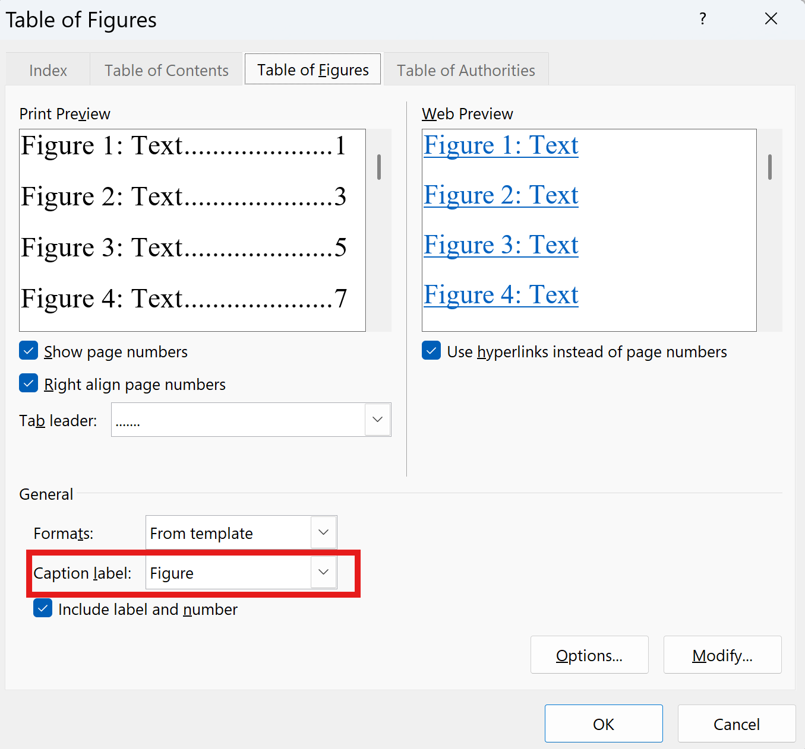

Danh mục bảng biểu
Chèn danh mục hình ảnh bằng cách vào References > Insert Table of Figures > chọn nhãn Bảng tại khung màu đỏ


Tổng quan nghiên cứu

Đặt vấn đề

Mục tiêu nghiên cứu

Phương pháp nghiên cứu

Đối tượng nghiên cứu

Cơ sở lý thuyết

Tổng quan về thiết kế web
Thiết kế web (Web Design) là quá trình xây dựng, lập kế hoạch và tạo ra một bộ sưu tập các tệp điện tử quyết định bố cục, màu sắc, cấu trúc văn bản, đồ họa, hình ảnh và việc sử dụng các tính năng tương tác để truyền tải nội dung đến khách truy cập trang web. Khác với phát triển web (web development) thường tập trung vào logic và mã nguồn, thiết kế web hiện đại đặc biệt chú trọng đến Trải nghiệm người dùng (UX - User Experience) và Giao diện người dùng (UI - User Interface) nhằm đảm bảo trang web thân thiện, dễ sử dụng trên nhiều nền tảng thiết bị khác nhau [1].

Ngôn ngữ HTML (HyperText Markup Language)
HTML (HyperText Markup Language) là ngôn ngữ đánh dấu siêu văn bản, đóng vai trò nền tảng cốt lõi trong việc định hình cấu trúc và nội dung hiển thị của mọi trang web trên môi trường Internet . HTML sử dụng hệ thống các thẻ (tags) được bao bọc trong dấu ngoặc nhọn (ví dụ: <tagname>) để chỉ định cho trình duyệt web biết cách hiển thị các phần tử văn bản, hình ảnh, liên kết hoặc các phương tiện truyền thông khác đến người dùng [1].

Cấu trúc cơ bản của tài liệu HTML và Phiên bản HTML5

Cấu trúc cơ bản của một tài liệu HTML
Một tài liệu HTML5 tiêu chuẩn được xây dựng dựa trên một khung mã nguồn bắt buộc [2]:
<!DOCTYPE html>
<html lang="vi">
<head>
<meta charset="UTF-8">
<meta name="viewport" content="width=device-width, initial-scale=1.0">
<title>Tiêu đề của trang web</title>
</head>
<body>
<h1>Đây là tiêu đề chính hiển thị trên trang</h1>
<p>Đây là nội dung đoạn văn bản của trang web.</p>
</body>
</html>
Ý nghĩa chi tiết của các thẻ dòng lệnh trong cấu trúc trên bao gồm:
- <!DOCTYPE html>: Lời khai báo cho trình duyệt biết đây là tài liệu chuẩn HTML5.
- <html lang="vi">: Thẻ mở đầu và kết thúc (</html>) bao bọc toàn bộ mã nguồn, thuộc tính lang="vi" xác định ngôn ngữ chính của trang là tiếng Việt.
- <head> và </head>: Khu vực chứa các thông tin cấu hình ẩn của trang web như bộ mã hóa ký tự hiển thị tiếng Việt tiếng có dấu (charset="UTF-8"), cấu hình hiển thị tương thích trên điện thoại (viewport), và tiêu đề trang xuất hiện trên tab trình duyệt (<title>).
- <body> và </body>: Khu vực chứa tất cả các thành phần hiển thị trực tiếp giao diện cho người dùng xem như văn bản (<h1>, <p>), hình ảnh, video hoặc các nút bấm.

Tổng quan về phiên bản HTML5
HTML5 là phiên bản nâng cấp lớn và mới nhất của ngôn ngữ HTML, được phát triển nhằm đáp ứng nhu cầu xây dựng các ứng dụng web hiện đại và đa phương tiện. So với các phiên bản cũ (như HTML 4.01), HTML5 mang lại những cải tiến mang tính cách mạng [2]:
- Các thẻ ngữ nghĩa (Semantic Tags): Thay vì lạm dụng thẻ <div> một cách vô nghĩa, HTML5 giới thiệu các thẻ có ý nghĩa rõ ràng như <header>, <nav>, <section>, <article>, <aside>, và <footer>. Điều này giúp các công cụ tìm kiếm (như Google) dễ dàng đọc hiểu cấu trúc logic của website, từ đó tối ưu hóa SEO tốt hơn.
- Hỗ trợ đa phương tiện trực tiếp: HTML5 tích hợp sẵn các thẻ <audio> và <video>, cho phép trình duyệt phát nhạc hoặc video trực tiếp mà không cần cài đặt thêm các phần mềm hỗ trợ từ bên thứ ba (như Adobe Flash Player trước đây).
- Đồ họa và tương tác mạnh mẽ: Cung cấp thẻ <canvas> kết hợp với JavaScript giúp lập trình viên có thể vẽ đồ họa 2D/3D hoặc tạo ra các trò chơi trực tiếp trên trình duyệt web một cách mượt mà.

Ngôn ngữ CSS (Cascading Style Sheets)
CSS (Cascading Style Sheets) là ngôn ngữ tạo kiểu được sử dụng để mô tả cách trình bày của một tài liệu viết bằng HTML hoặc XML.
Là một ngôn ngữ được sử dụng để tìm và định dạng lại các phần tử được tạo ra bởi các ngôn ngữ đánh dấu (HTML). Nói ngắn gọn hơn là ngôn ngữ tạo phong cách cho trang web. Có thể hiểu đơn giản rằng, nếu HTML đóng vai trò định dạng các phần tử trên website như việc tạo ra các đoạn văn bản, các tiêu đề, bảng,…thì CSS sẽ giúp chúng ta có thể thêm style vào các phần tử HTML đó như đổi bố cục, màu sắc trang, đổi màu chữ, font chữ, thay đổi cấu trúc [3].
CSS được phát triển bởi W3C (World Wide Web Consortium) vào năm 1996, vì HTML không được thiết kế để gắn tag để giúp định dạng trang web [3].

Bố cục và cấu trúc một đoạn CSS
Bố cục CSS thường chủ yếu dựa vào hình hộp và mỗi hộp đều chiếm những khoảng trống trên trang của bạn với các thuộc tính như:
- Padding: Gồm không gian xung quanh nội dung (ví dụ: xung quanh đoạn văn bản).
- Border: Là đường liền nằm ngay bên ngoài phần đệm.
- Margin: Là khoảng cách xung quanh bên ngoài của phần tử.

Cấu trúc của một đoạn CSS
Một đoạn CSS bao gồm các phần như thế này:
vùng chọn {thuộc tính : giá trị; thuộc tính: giá trị;..... }
Nghĩa là nó sẽ được khai báo bằng vùng chọn, sau đó các thuộc tính và giá trị sẽ nằm bên trong cặp dấu ngoặc nhọn {}. Mỗi thuộc tính sẽ luôn có một giá trị riêng, giá trị có thể là dạng số, hoặc các tên giá trị trong danh sách có sẵn của CSS. Phần giá trị và thuộc tính phải được cách nhau bằng dấu hai chấm, và mỗi một dòng khai báo thuộc tính sẽ luôn có dấu chấm phẩy ở cuối. Một vùng chọn có thể sử dụng không giới hạn thuộc tính.

Ngôn ngữ lập trình JavaScript

Khái niệm về JavaScript
JavaScript là một ngôn ngữ lập trình kịch bản (Scripting Language) phía máy khách (Client-side), chạy trực tiếp trên các trình duyệt web thông dụng. JavaScript phối hợp với HTML và CSS nhằm biến các trang web tĩnh thành các trang web động có khả năng tương tác trực tiếp cao với người dùng. Ngôn ngữ này cho phép xử lý và phản hồi các sự kiện tự nhiên (như click chuột, cuộn trang), kiểm tra tính hợp lệ của dữ liệu biểu mẫu (Form Validation) trước khi gửi lên máy chủ và cập nhật nội dung một phần của trang web mà không cần phải tải lại toàn bộ trang [4].

Bootstrap Framework

Khái niệm về Bootstrap
Bootstrap là một front-end framework mã nguồn mở miễn phí, bao gồm tập hợp các thư viện mẫu HTML, CSS và JavaScript được thiết kế sẵn bởi các kỹ sư công nghệ. Mục tiêu cốt lõi của Bootstrap là hỗ trợ quá trình phát triển các giao diện website phản hồi (Responsive Web Design) theo xu hướng "Mobile-first" (ưu tiên hiển thị trên thiết bị di động). Framework này cung cấp một hệ thống lưới (Grid system) linh hoạt chia màn hình làm 12 cột cùng hàng loạt thành phần giao diện mẫu được thiết kế tiêu chuẩn như thanh điều hướng (Navbar), các nút bấm (Buttons) và các bảng biểu (Tables), giúp rút ngắn đáng kể thời gian lập trình giao diện [5].

Cú pháp tích hợp và sử dụng Bootstrap
Để sử dụng Bootstrap, trang web cần liên kết với tệp thư viện thông qua các thẻ trong cặp <head>, sau đó áp dụng các lớp (Classes) có sẵn của Bootstrap trực tiếp vào các thẻ HTML:

<!-- Nhúng thư viện CSS Bootstrap vào thẻ head -->
<link href="https://cdn.jsdelivr.net/npm/bootstrap@5.3.0/dist/css/bootstrap.min.css" rel="stylesheet">

<!-- Cú pháp xây dựng bố cục bằng hệ thống lưới (Grid System) của Bootstrap -->
<div class="container text-center">
<div class="row">
<!-- Cột chiếm 6/12 màn hình trên thiết bị máy tính -->
<div class="col-md-6 bg-primary text-white p-3">
Cột bên trái giao diện
</div>

<!-- Cột chiếm 6/12 màn hình trên thiết bị máy tính -->
<div class="col-md-6 bg-success text-white p-3">
Cột bên phải giao diện
</div>
</div>

<!-- Cú pháp sử dụng một nút bấm đã được Bootstrap định dạng sẵn -->
<button class="btn btn-warning mt-3">Nút bấm Bootstrap</button>
</div>

Thành phần chính của Bootstrap

Bootstrap.css
Bootstrap.css là tệp mã CSS chính của framework, chứa hàng loạt các lớp thiết kế giúp định dạng giao diện nhanh chóng. Với CSS của Bootstrap, bạn có thể dễ dàng tạo ra các kiểu dáng chuyên nghiệp, phù hợp với mọi môi trường thiết bị và trình duyệt mà không cần phải viết quá nhiều mã tùy chỉnh.
Không chỉ cung cấp các kiểu dáng cơ bản như bố cục, màu sắc, font chữ, Bootstrap.css còn đi kèm với các lớp hỗ trợ cho các thành phần như buttons, forms, tables, cards, và nhiều hơn nữa. Điều này giúp các nhà phát triển tiết kiệm thời gian, tránh việc phải thiết kế từ đầu và đồng thời đảm bảo tính nhất quán trong toàn bộ giao diện website [6].

Bootstrap.js
Bootstrap.js là phần mã JavaScript của framework, cung cấp các chức năng tương tác động như modal, tooltip, dropdown, carousel, bật tắt menu, và các thành phần hiện đại khác. Mặc dù nhiều tác vụ có thể thực hiện bằng CSS, nhưng các thành phần dùng JavaScript này giúp tạo trải nghiệm người dùng sinh động, phản hồi nhanh và trực quan hơn.
Việc tích hợp Bootstrap.js cho phép các nhà phát triển dễ dàng thêm các hiệu ứng, chức năng nâng cao mà không cần quá nhiều mã tùy chỉnh. Điều này đặc biệt hữu ích trong việc xây dựng trang web phức tạp hoặc các ứng dụng web động, nơi cần các tương tác người dùng mượt mà, linh hoạt [6].

Hướng dẫn tải và cài đặt Bootstrap

Sử dụng CDN
bạn có thể tích hợp Bootstrap qua CDN (Content Delivery Network). Chỉ cần copy đoạn mã CDN như dưới đây vào phần <head> của file HTML[6]:

<!-- Bootstrap CSS -->
<link href="https://cdn.jsdelivr.net/npm/bootstrap@5.3.0/dist/CSS/bootstrap.min.CSS" rel="stylesheet">
<!-- Bootstrap JS -->
<script src="https://cdn.jsdelivr.net/npm/bootstrap@5.3.0/dist/js/bootstrap.bundle.min.js"></script>

Tải xuống từ trang chính thức
Đầu tiên, ta truy cập vào trang chủ của Bootstrap tại getbootstrap.com. Tại đây, ta có thể chọn các phiên bản phù hợp với dự án của mình, sau đó tải xuống tập tin zip chứa Bootstrap CSS, JS, và các tài nguyên liên quan. Sau khi tải về, ta giải nén và thêm các file này vào dự án của mình, rồi liên kết bằng cách chèn các thẻ <link> và <script> trong file HTML [6].

Phân tích thiết kế hệ thống

Mô tả vấn đề

Đặc tả yêu cầu hệ thống

Yêu cầu chức năng

Yêu cầu phi chức năng

Tiêu đề mục 2.2.2.1

Tiêu đề mục 2.2.2.2

Thiết kế dữ liệu

Cấu trúc lưu trữ

Đặc tả chi tiết

Bảng 3.1 Nhập vào tiêu đề bảng
STT | Tên cột 1 | Tên cột 2 | Tên cột 3

Thiết kế chức năng

Thiết kế giao diện

Sơ đồ website
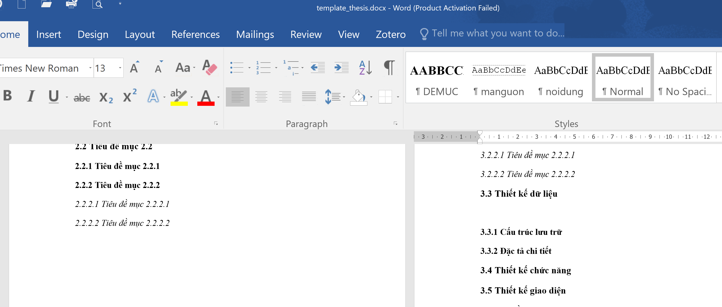
Hình 3.1 Nhập tiêu đề cho hình minh họa

Giao diện trang chủ

Giao diện trang …

KẾT QUẢ thực nghiệm

Dữ liệu thử nghiệm

Kết quả thực nghiệm

Giao diện trang chủ
Chụp hình và mô tả

Giao diện trang …
Chụp hình và mô tả
….

Kết luận và hướng phát triển

Kết luận

Hướng phát triển

Danh mục tài liệu tham khảo
[1] ROBIN NIXON, HTML 5;A QUICKSTUDY REFERENCE GUIDE. S.l.: QUICKSTUDY REFERENCE GUID, 2023.
[2] “HTML Tutorial.” Accessed: Jul. 08, 2026. [Online]. Available: https://www.w3schools.com/html/default.asp
[3] “CSS Tutorial.” Accessed: Jul. 08, 2026. [Online]. Available: https://www.w3schools.com/css/default.asp
[4] D. Mantyla, S. Timms, and V. Antani, JavaScript: Functional Programming for JavaScript Developers : Functional Programming for JavaScript Developers. Birmingham, UK: Packt Publishing Limited, 2025.
[5] M. O. contributors Jacob Thornton, and Bootstrap, “Get started with Bootstrap.” Accessed: Jul. 08, 2026. [Online]. Available: https://getbootstrap.com/docs/5.3/getting-started/introduction/
[6] “Bootstrap là gì? Các tính năng nổi bật và hướng dẫn cài đặt chi tiết.” Accessed: Jul. 08, 2026. [Online]. Available: https://viettelidc.com.vn/tin-tuc/bootstrap-la-gi-cac-tinh-nang-noi-bat-va-huong-dan-cai-dat-chi-tiet-4741

